MAINTSYS
Sistema de Manutenção Industrial 4.0
Documentação Técnica do Projeto

Tecnologia | Laravel (PHP) + MySQL — API RESTful
Integrantes | Douglas Nogueira, Hayron de Oliveira & Gabriel Marques
Ano | 2026
Instituição | SENAI — Limeira, SP
Orientação | Projeto de Indústria 4.0 — Manutenção Industrial

SUMÁRIO

1. INTRODUÇÃO 1
1.1. Objetivos 1
1.2. Escopo 1
2. PROTOTIPAGEM (FIGMA) 2
2.1. Telas Projetadas 2
3. LEVANTAMENTO DE REQUISITOS 3
3.1. Requisitos Funcionais 3
3.2. Requisitos Não Funcionais 3
4. METODOLOGIAS ÁGEIS 5
4.1. Papéis no Scrum 5
4.2. Sprints do Projeto 5
4.3. Diagrama de Caso de Uso 5
5. DIAGRAMAS UML 7
5.1. Diagrama de Classes 7
5.2. Diagrama de Sequência — Criação de O.S. 8
6. VERSIONAMENTO 10
6.1. Branches 10
6.2. Padrão de Commits (Conventional Commits) 10
7. CONCLUSÃO 11
8. REFERÊNCIAS BIBLIOGRÁFICAS 12

1. INTRODUÇÃO
O MaintSys é uma API REST desenvolvida em Laravel com banco de dados MySQL, criada para digitalizar e centralizar o controle de manutenção de maquinário industrial. O projeto nasce de uma demanda real do SENAI: substituir as fichas de papel penduradas nas máquinas por um sistema digital robusto, acessível por tablets e terminais industriais no chão de fábrica.

Na era da Indústria 4.0, a disponibilidade das máquinas é fator crítico para a produtividade. Paradas não planejadas geram custos de milhares de reais e atrasos em toda a cadeia produtiva. O MaintSys permite que técnicos registrem intervenções em tempo real e que gestores acompanhem a saúde dos equipamentos de qualquer dispositivo conectado à rede.

1.1. Objetivos
- Eliminar as fichas de papel substituindo-as por registros digitais centralizados e rastreáveis.
- Permitir que técnicos especializados registrem intervenções e ordens de serviço via API.
- Fornecer aos gestores visibilidade em tempo real sobre o status dos equipamentos.
- Manter log completo e imutável do histórico de manutenções para análise de reincidências.
- Emitir alertas automáticos quando máquinas mudam de status (ex: Parada Crítica).

1.2. Escopo
O projeto cobre o back-end completo do MaintSys: autenticação segura de técnicos e gestores, inventário de máquinas, gestão do ciclo de vida das Ordens de Serviço, log de intervenções, sistema de alertas e endpoints RESTful documentados para consumo por futuras interfaces mobile ou web.

2. PROTOTIPAGEM (FIGMA)
A prototipagem visual do sistema foi desenvolvida no Figma, simulando as telas que técnicos e gestores utilizarão em tablets industriais e computadores de supervisão. O design prioriza usabilidade em ambientes fabris: elementos com alto contraste, botões de ação amplos e fluxos mínimos de toque.

2.1. Telas Projetadas
- Login de Técnico — autenticação segura com feedback de erro.
- Lista de Máquinas — visão do parque industrial com indicadores de status por cores.
- Detalhe da Máquina — histórico de O.S., alertas ativos e dados do equipamento.
- Criar Ordem de Serviço — formulário para abertura de O.S. preventiva ou corretiva.
- Registrar Intervenção — registro de serviço executado com tempo, peças e assinatura.
- Painel de Alertas — central de notificações de mudança de status, ordenadas por criticidade.

→ Acesse o protótipo interativo no Figma: Figma

3. LEVANTAMENTO DE REQUISITOS
O levantamento foi conduzido a partir da análise da situação-problema proposta pelo SENAI, identificando as necessidades dos dois perfis de usuário do sistema: o Técnico de Manutenção (operação no chão de fábrica) e o Gestor Industrial (supervisão e tomada de decisão).

3.1. Requisitos Funcionais
Os requisitos funcionais descrevem as funcionalidades que o sistema deve oferecer, derivadas diretamente das funcionalidades essenciais definidas no desafio:

ID | Descrição do Requisito | Prioridade
RF01 | Cadastro de técnicos especializados com autenticação segura por token. | M
RF02 | Cadastro de equipamentos: Número de Série, Modelo, Localização no Galpão e Data de Instalação. | M
RF03 | Criação de Ordens de Serviço (O.S.) do tipo Preventiva ou Corretiva, vinculando técnico e máquina. | M
RF04 | Log completo de todas as intervenções realizadas em cada máquina (histórico de manutenções). | M
RF05 | Notificações automáticas ao técnico/gestor quando uma máquina muda de status (ex: Parada Crítica). | S
RF06 | Consulta e filtragem de O.S. por técnico, máquina ou período de data. | S
RF07 | Análise de reincidência de defeitos por máquina a partir do histórico de manutenções. | S
RF08 | Encerramento e atualização de status de O.S. pelo técnico responsável. | M

3.2. Requisitos Não Funcionais
Os requisitos não funcionais estabelecem as restrições técnicas e qualidades do sistema, conforme as exigências explícitas do projeto MaintSys e as boas práticas de desenvolvimento de APIs industriais:

ID | Categoria | Descrição | Prioridade
RNF01 | Linguagem e Framework | O back-end deve ser desenvolvido exclusivamente em PHP utilizando o framework Laravel, seguindo suas convenções de estrutura de projeto (MVC, service providers, middlewares). | M
RNF02 | Banco de Dados | Utilizar MySQL como SGBD relacional. Toda a modelagem de tabelas e relacionamentos deve ser feita via Eloquent ORM, incluindo migrations e seeders para versionamento do schema. | M
RNF03 | Padrão de API | A API deve seguir o estilo RESTful, retornando respostas exclusivamente em formato JSON, com uso adequado dos verbos HTTP (GET, POST, PUT/PATCH, DELETE) e códigos de status HTTP semânticos. | M
RNF04 | Segurança | Autenticação via token Bearer (Laravel Sanctum ou Passport). Senhas armazenadas com hash bcrypt. Rotas protegidas por middleware de autenticação. Prevenção de SQL Injection via Eloquent ORM. | M
RNF05 | Qualidade de Código | O código deve seguir os padrões PSR-12 (estilo) e princípios Clean Code: nomes descritivos, funções com responsabilidade única, ausência de código morto e sem duplicações desnecessárias. | M
RNF06 | Versionamento | O projeto deve ser publicado e mantido no GitHub com histórico de commits coerente, uso de branches por funcionalidade e README com instruções de instalação e uso. | M
RNF07 | Testabilidade | Os endpoints da API devem ser testáveis via Insomnia ou Postman, com collection documentada contendo exemplos de requisição e resposta para todas as rotas principais. | S
RNF08 | Integridade dos Dados | O sistema deve garantir integridade referencial no banco (foreign keys, constraints). O histórico de manutenções deve ser imutável — registros não podem ser excluídos, apenas encerrados. | M
RNF09 | Desempenho | O sistema deve suportar o volume de uso de um galpão industrial médio. Consultas de histórico devem retornar em menos de 2 segundos via eager loading do Eloquent (with()). | S
RNF10 | Compatibilidade | A API deve ser stateless e independente de plataforma, permitindo futura integração com tablets industriais, terminais de chão de fábrica ou aplicativos mobile. | C

4. METODOLOGIAS ÁGEIS
O desenvolvimento do MaintSys foi organizado com Scrum simplificado, utilizando sprints semanais com metas claras. A metodologia ágil permitiu entregas incrementais e ajustes contínuos conforme o projeto evoluiu, com cerimônias de revisão ao final de cada sprint.

4.1. Papéis no Scrum
- Product Owner: define e prioriza as histórias de usuário com base no contexto do SENAI.
- Scrum Master: garante a aplicação do processo ágil e remove impedimentos.
- Development Team: Douglas Nogueira, Hayron de Oliveira e Gabriel Marques.

4.2. Sprints do Projeto

Sprint | Período | Foco | Atividades
Sprint 1 | 20/02 – 25/02/2026 | Documentação inicial | Levantamento de Requisitos, Prototipagem, Metodologias Ágeis, Versionamento e Documentação.
Sprint 2 | 13/03 – 18/03/2026 | Diagramas UML | Revisão de Requisitos, Prototipagem, Metodologias e Documentação. Diagrama de Classe e Sequência.
Sprint 3 | 01/04 – 10/04/2026 | Banco de Dados | Revisão geral das entregas anteriores. Diagramação de Banco de Dados (DER e modelo lógico).
Sprint 4 | 29/04 – 08/05/2026 | Testes | Revisão geral. Testes de Acessibilidade, Funcionalidades e Recursos da Aplicação.
Sprint 5 | 27/05 – 29/05/2026 | Qualidade & Deploy I | Revisão geral. Testes. Qualidade de Software. Início da Implantação (Parte I).
Sprint 6 | 12/06 – 17/06/2026 | Deploy II & Entrega | Implantação (Parte II). Entrega e Apresentação dos Projetos.

4.3. Diagrama de Caso de Uso
O Diagrama de Caso de Uso ilustra os dois atores do sistema — Técnico e Gestor — e seus casos de uso. O Técnico pode: autenticar-se, consultar máquinas, abrir e atualizar O.S., registrar intervenções e visualizar alertas. O Gestor possui os mesmos privilégios, acrescidos de: cadastrar máquinas e técnicos, visualizar o histórico completo de manutenções e gerar relatórios de reincidência.
→ O Diagrama de Caso de Uso completo (UML) está disponível na pasta /docs/diagramas/ do repositório GitHub.

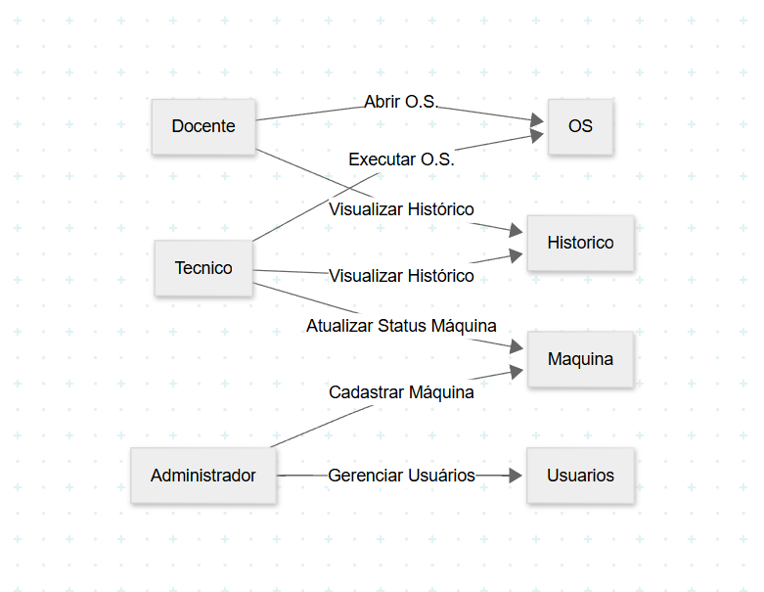

5. DIAGRAMAS UML
Esta seção apresenta os diagramas UML do MaintSys. O Diagrama de Classes modela a estrutura estática dos cinco modelos Eloquent e seus relacionamentos. O Diagrama de Sequência ilustra o fluxo dinâmico da criação de uma Ordem de Serviço, o caso de uso central da API.

5.1. Diagrama de Classes
Representa os cinco modelos Eloquent ORM do MaintSys — User, Maquina, OrdemServico, Intervencao e Alerta — com seus atributos, tipos de dado e métodos de relacionamento. Cada classe corresponde diretamente a uma tabela do banco MySQL.

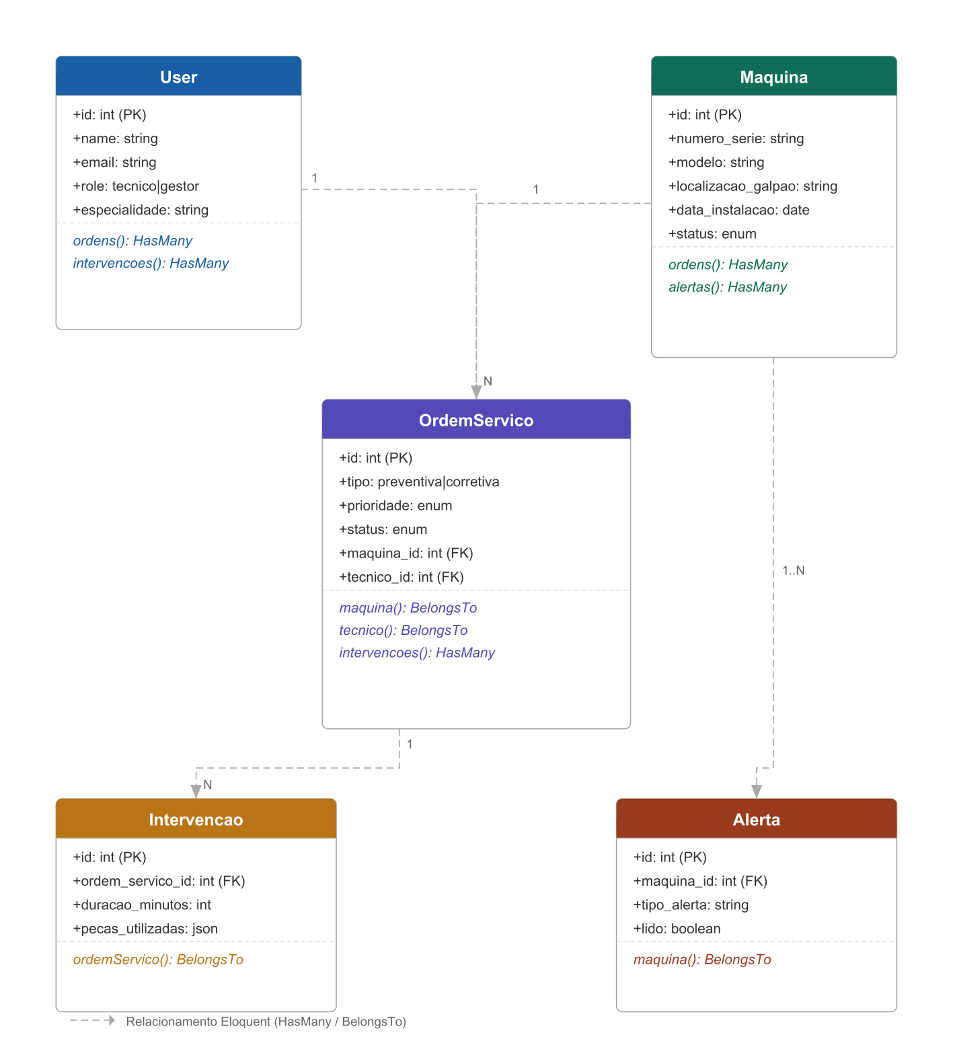
Figura 1 — Diagrama de Classes do MaintSys

5.2. Diagrama de Sequência — Criação de O.S.
Descreve a interação temporal entre os participantes do sistema no fluxo de criação de uma Ordem de Serviço: o técnico envia a requisição, o middleware valida o token, o controller verifica a máquina, persiste a O.S. e dispara o alerta automático de status. Linhas em tracejado representam retornos e fluxos de erro (alt).

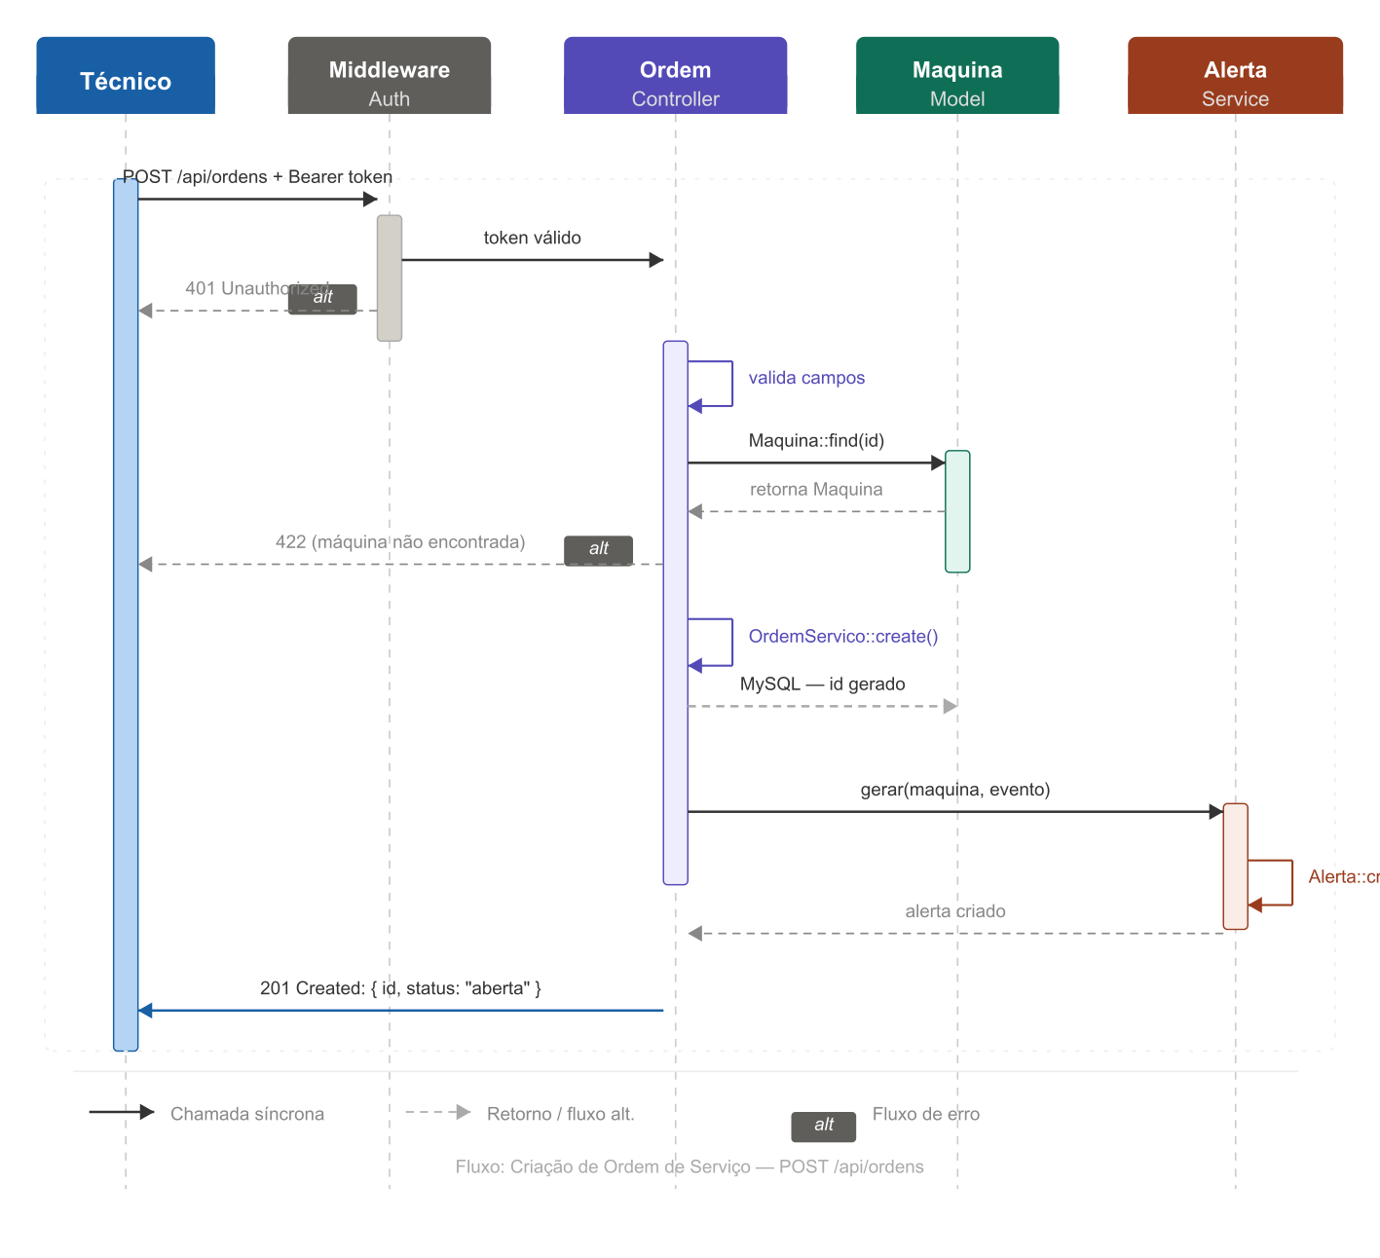
Figura 2 — Diagrama de Sequência: POST /api/ordens

6. VERSIONAMENTO
O versionamento do MaintSys utiliza Git com hospedagem no GitHub. A estratégia adota GitFlow simplificado, garantindo isolamento de funcionalidades, rastreabilidade e fluxo seguro para a branch principal. O gerenciamento das tarefas e sprints é realizado via Trello, permitindo visibilidade do progresso de cada atividade pela equipe.

→ Quadro Trello do projeto: Trello

6.1. Branches
Branch | Finalidade
main | Branch principal. Código estável e revisado, pronto para produção.
develop | Branch de integração, reúne funcionalidades concluídas antes de ir para main.
feature/* | Novas funcionalidades. Ex.: feature/autenticacao, feature/ordens-servico.
fix/* | Correção de bugs. Ex.: fix/validacao-token, fix/status-maquina.
docs/* | Atualizações de documentação. Ex.: docs/readme-endpoints.

6.2. Padrão de Commits (Conventional Commits)
- feat: nova funcionalidade. Ex.: feat: implementa endpoint POST /api/ordens
- fix: correção de bug. Ex.: fix: corrige validação de token expirado
- docs: documentação. Ex.: docs: adiciona collection Postman
- test: testes. Ex.: test: adiciona testes unitários para OrdemService
- refactor: refatoração sem mudança de comportamento externo
- chore: configuração e manutenção. Ex.: chore: atualiza dependências composer

7. CONCLUSÃO
O MaintSys entrega uma solução back-end completa para o desafio proposto pelo SENAI: eliminar as fichas de papel e centralizar o controle de manutenção industrial em um sistema digital, seguro e rastreável. A API RESTful desenvolvida em Laravel cobre todos os módulos essenciais — gestão de técnicos, inventário de máquinas, Ordens de Serviço, histórico de intervenções e alertas automáticos de status.

A arquitetura do projeto — com Eloquent ORM, autenticação via Sanctum, padrões PSR-12 e Clean Code — garante manutenibilidade e facilidade de expansão futura. O sistema está preparado para integração com tablets industriais e terminais de chão de fábrica, e os endpoints documentados via Postman facilitam a futura construção de interfaces web ou mobile.

Como evoluções futuras, sugere-se: integração com sistemas ERP via webhooks, módulo de manutenção preditiva com análise de padrões de defeito, dashboard em tempo real com indicadores MTTR e MTBF, e aplicativo mobile nativo (Flutter) para uso offline no galpão.

8. REFERÊNCIAS BIBLIOGRÁFICAS
LARAVEL. Laravel — The PHP Framework For Web Artisans. Disponível em: https://laravel.com. Acesso em: 2026.

MYSQL. MySQL Documentation. Oracle Corporation. Disponível em: https://dev.mysql.com/doc/. Acesso em: 2026.

LARAVEL. Laravel Sanctum — API Token Authentication. Disponível em: https://laravel.com/docs/sanctum. Acesso em: 2026.

FIGMA. Figma: The Collaborative Interface Design Tool. Disponível em: https://www.figma.com. Acesso em: 2026.

CONVENTIONAL COMMITS. A specification for adding human and machine readable meaning to commit messages. Disponível em: https://www.conventionalcommits.org. Acesso em: 2026.

MARTIN, Robert C. Clean Code: A Handbook of Agile Software Craftsmanship. Prentice Hall, 2008.

FOWLER, Martin. Patterns of Enterprise Application Architecture. Addison-Wesley, 2002.

SCHWABER, Ken; SUTHERLAND, Jeff. The Scrum Guide. Scrum.org, 2020. Disponível em: https://scrumguides.org. Acesso em: 2026.

